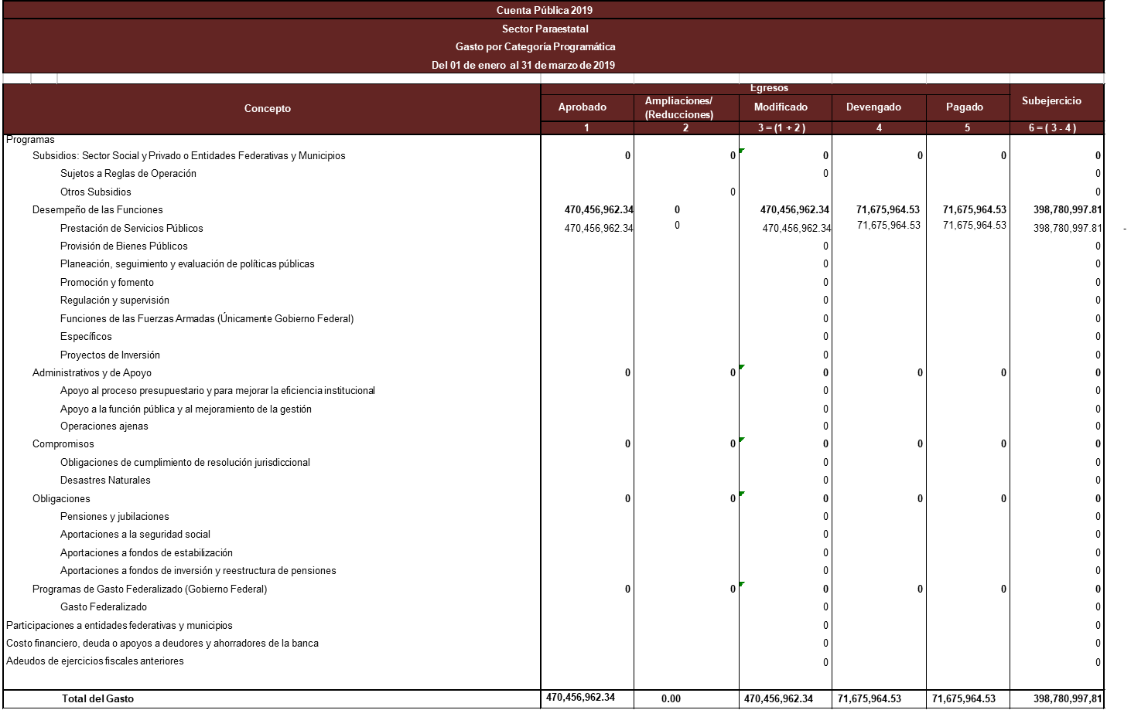

Programas y Proyectos de Inversión

NOMBRE DEL PROYECTO O PROGRAMA | MUNICIPIO | DESCRIPCIÓN | IMPORTE AUTORIZADO
- | - | - | 0
- | - | - | 0
- | - | - | 0

Cuenta Publica

Sector Paraestatal
Informe de Avance por Proyectos
Del 1 de enero al 31 de marzo de 2019
Eje rector: Desarrollo Social Incluyente para Fortalecer el Bienestar
Dependencia / entidad | Proyecto | Nivel | Indicador | Unidad | Frecuencia | Meta anual | Meta acumulada |  | % avance
 |  |  |  | De medida | De medición |  | Programa | Alcanzada | Anual | Acumulado
Colegio de Bachilleres del Estado de Tlaxcala | Logro Académico de Colegio de Bachilleres del Estado de Tlaxcala | Actividad | Porcentaje de jornadas académicas. | Jornada | Semestral | 3 | 2 | 2 | 100 | 66.66%
 |  | Actividad | Porcentaje de Reportes de tutorías académicas a los estudiantes. | Reportes | Semestral | 2 | 1 | 1 | 100 | 50%
 |  | Actividad | Porcentaje de autorizaciones de equivalencias de estudio. | Equivalencias | Semestral | 280 | 140 | 140 | 100 | 50%
 |  | Actividad | Porcentaje de evento organizado. | Evento | Anual | 7 | 3 | 3 | 100 | 42.86%
 |  | Actividad | Porcentaje de áreas en reparación y rehabilitación | Área | Mensual | 26 | 7 | 7 | 100 | 26.92%
 |  | Actividad | Porcentaje de campañas realizadas | Campañas | Mensual | 12 | 3 | 3 | 100 | 24.99%
 |  | Actividad | Porcentaje de capacitaciones realizadas para servidores públicos | Capacitación | Semestral | 2 | 1 | 1 | 100 | 50%
 |  | Actividad | Porcentaje de grupos atendidos programa de orientación educativa | Grupo | Semestral | 786 | 393 | 393 | 100 | 50%

Dependencia / entidad | Proyecto | Nivel | Indicador | Unidad | Frecuencia | Meta anual | Meta acumulada |  | % avance
 |  |  |  | De medida | De medición |  | Programa | Alcanzada | Anual | Acumulado
Colegio de Bachilleres del Estado de Tlaxcala | Logro Académico de Telebachillerato Comunitario | Actividad | Porcentaje de jornadas académicas. | Jornada | Semestral | 2 | 1 | 1 | 100 | 50%
 |  | Actividad | Porcentaje de planteles en reparación y rehabilitación. | Plantel | Mensual | 10 | 2 | 2 | 100 | 80%

Dependencia / entidad | Proyecto | Nivel | Indicador | Unidad | Frecuencia | Meta anual | Meta acumulada |  | % avance
 |  |  |  | De medida | De medición |  | Programa | Alcanzada | Anual | Acumulado
Colegio de Bachilleres del Estado de Tlaxcala | FAM Infraestructura de Educación Media Superior | Actividad | Aplicación y ejercicio eficiente de los recursos y proyectos en materia de construcción de Telebachilleratos Comunitarios. | 0 | 0 | 0 | 0 | 0 | 0 | 0
 |  | Actividad | Aplicación y ejercicio eficiente de los recursos y proyectos en materia de equipamiento de Colegio de Bachilleres del Estado de Tlaxcala. | 0 | 0 | 0 | 0 | 0 | 0 | 0
 |  | Actividad | Aplicación y ejercicio eficiente de los recursos y proyectos en materia de equipamiento de Telebachilleratos Comunitarios. | 0 | 0 | 0 | 0 | 0 | 0 | 0

De la Transparencia y Difusión de la Información Financiera

Con fundamento en lo dispuesto por el Titulo Quinto, Capítulo I, articulo 56, párrafo primero, de la Ley General de Contabilidad Gubernamental donde establece que “La generación y publicación de la información financiera de los entes públicos a que se refiere este Título, se hará conforme a las normas, estructura, formatos y contenido de la información, que para tal efecto establezca el consejo y difundirse en la página de internet del respectivo ente público”.
Por lo antes expuesto el Colegio de Bachilleres del Estado de Tlaxcala señala la página web; http://transparencia.cobatlaxcala.edu.mx/, como liga de acceso para la publicación de la información armoniza.

